КОМИТЕТ  РЕСПУБЛИКИ ТАТАРСТАН  ПО ОХРАНЕ ОБЪЕКТОВ КУЛЬТУРНОГО НАСЛЕДИЯ |  | ТАТАРСТАН РЕСПУБЛИКАСЫНЫӉ МӘДӘНИ МИРАС ОБЪЕКТЛАРЫН САКЛАУ КОМИТЕТЫ
ПРИКАЗ БОЕРЫК
№

О включении выявленного объекта культурного наследия «Водонапорная башня системы В.Г. Шухова», 30-е гг.
XIX в., расположенного по адресу: Республика Татарстан, Кукморский район, на территории Кукморской валяльно-войлочной фабрики, в единый государственный реестр объектов культурного наследия (памятников истории и культуры) народов Российской Федерации в качестве объекта культурного наследия регионального значения «Водонапорная башня системы В.Г. Шухова», 1-я треть ХХ в., расположенного по адресу: Республика Татарстан, Кукморский муниципальный район, г. Кукмор, ул. Вахитова, утверждении границ его территории и предмета охраны

В соответствии с Федеральным законом от 25 июня 2002 года № 73-ФЗ
«Об объектах культурного наследия (памятниках истории и культуры)
народов Российской Федерации», Законом Республики Татарстан
от 1 апреля 2005 года № 60-ЗРТ «Об объектах культурного наследия в Республике Татарстан», положительным заключением государственной историко-культурной экспертизы от 31.08.2026 п р и к а з ы в а ю:

- Включить выявленный объект культурного наследия «Водонапорная башня системы В.Г. Шухова», 30-е гг. XIX в., расположенный по адресу: Республика Татарстан, Кукморский район, на территории Кукморской валяльно-войлочной фабрики, в единый государственный реестр объектов культурного наследия (памятников истории и культуры) народов Российской Федерации в качестве объекта культурного наследия регионального значения «Водонапорная башня системы
В.Г. Шухова», 1-я треть ХХ в. (вид объекта – памятник), расположенного по адресу: Республика Татарстан, Кукморский муниципальный район, г. Кукмор, ул. Вахитова.

- Утвердить границы территории объекта культурного наследия регионального значения «Водонапорная башня системы В.Г. Шухова», 1-я треть
ХХ в., расположенного по адресу: Республика Татарстан, Кукморский муниципальный район, г. Кукмор, ул. Вахитова, согласно приложению № 1
к настоящему приказу.
- Утвердить предмет охраны объекта культурного наследия регионального значения «Водонапорная башня системы В.Г. Шухова», 1-я треть ХХ в., расположенного по адресу: Республика Татарстан, Кукморский муниципальный район, г. Кукмор, ул. Вахитова, согласно приложению № 2 к настоящему приказу.
- Отделу учета объектов культурного наследия и градостроительной деятельности обеспечить внесение сведений о границах территории указанного объекта культурного наследия в Единый государственный реестр недвижимости
и единый государственный реестр объектов культурного наследия (памятников истории и культуры) народов Российской Федерации.

Председатель И.Н. Гущин
Приложение № 1
к приказу Комитета
Республики Татарстан по охране объектов культурного наследия
от __________ 2026 года № _____

Границы территории
объекта культурного наследия регионального значения
«Водонапорная башня системы В.Г. Шухова», 1-я треть ХХ в., расположенного по адресу: Республика Татарстан, Кукморский муниципальный район,
г. Кукмор, ул. Вахитова

Карта-схема границ территории объекта культурного наследия регионального значения «Водонапорная башня системы В.Г. Шухова», 1-я треть ХХ в., расположенного по адресу: Республика Татарстан,
Кукморский муниципальный район, г. Кукмор, ул. Вахитова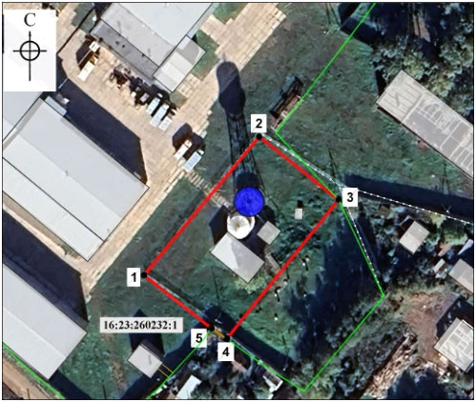
Масштаб 1: 1 000
Условные обозначения:
 | - объект культурного наследия
 | - границы территории объекта культурного наследия
 | - характерная точка границ территории объекта культурного наследия
 | - границы кадастровых земельных участков
16:23:260232:1 | - кадастровый номер земельного участка
Текстовое описание
границ территории объекта культурного наследия регионального значения
«Водонапорная башня системы В.Г. Шухова», 1-я треть ХХ в., расположенного
по адресу: Республика Татарстан, Кукморский муниципальный район,
город Кукмор, ул. Вахитова

Границы территории объекта культурного наследия регионального значения «Водонапорная башня системы В.Г. Шухова», 1-я треть ХХ в., расположенного
по адресу: Республика Татарстан, Кукморский муниципальный район, г. Кукмор,
ул. Вахитова, проходят:

Прохождение  границы |  | Описание прохождения границы
от точки | до точки | Описание прохождения границы
1 | 2 | от точки 1 в северо-восточном направлении 58,14 м  до точки 2;
2 | 3 | от точки 2 в юго-восточном направлении 32,73 м до точки 3;
3 | 4 | от точки 3 в юго-западном направлении 57,62 м до точки 4;
4 | 5 | от точки 4 в северо-западном направлении 6,06 м до точки 5;
5 | 1 | от точки 5 в северо-западном направлении 27,61 м  до точки 1.

Таблица характерных точек
границ территории объекта культурного наследия регионального значения
«Водонапорная башня системы В.Г. Шухова», 1-я треть ХХ в., расположенного
по адресу: Республика Татарстан, Кукморский муниципальный район,
г. Кукмор, ул. Вахитова

№ точки | Координаты точки в системе МСК-16
№ точки | Х | Y
1 | 520475.95 | 2228244.04
2 | 520520.71 | 2228281.15
3 | 520500.30 | 2228306.74
4 | 520455.37 | 2228270.67
5 | 520458.86 | 2228265.72
1 | 520475.95 | 2228244.04

Приложение № 2
к приказу Комитета
Республики Татарстан по охране объектов культурного наследия
от __________ 2026 года № _____

Предмет охраны*
объекта культурного наследия регионального значения
«Водонапорная башня системы В.Г. Шухова», 1-я треть ХХ в., расположенного
по адресу: Республика Татарстан, Кукморский муниципальный район,
г. Кукмор, ул. Вахитова

1. Местоположение объекта в западной части города Кукмор, в составе производственного комплекса и в визуальной связи с железнодорожной линией, формирует исторически сложившийся индустриальный ландшафт района
и определяет градостроительную роль объекта как локальной высотной доминанты.
2. Объемно-планировочная композиция: сооружение представляет собой цилиндрический бак (резервуар) для накопления и хранения воды, расположенный
на каркасной конструкции в виде гиперболоидной сетчатой оболочке, в центре которой расположен трубопровод подачи воды в резервуар башни.
3. Конструктивная схема:
в конструкции сооружения гиперболоида два многогранника, к ним под углом около 60 градусов крепятся опоры;
многогранные балки из швеллерного профиля пересекаются, образуя узор
с ромбовидными ячейками;
в сетчатой конструкции башни элементы соединены заклепками;
конструкция опоясана одиннадцатью горизонтальными стальными кольцами;
бак (резервуар) окружен круглой в плане площадкой обхода с металлическим ограждением.
4. Историческая конфигурация, геометрия крыши: коническая крыша цилиндрического объема бака (резервуара) с металлической кровлей.
5. Материал:
бак выполнен из листовой стали;
каркас башни из стальных швеллеров;
металлические кольца.

*Предмет охраны может быть изменен по результатам комплексных и научных исследований и проведения реставрационных работ.
Таблица предмета охраны
объекта культурного наследия регионального значения
«Водонапорная башня системы В.Г. Шухова», 1-я треть ХХ в., расположенного
по адресу: Республика Татарстан, Кукморский муниципальный район,
г. Кукмор, ул. Вахитова

№ | Предмет охраны | Фотофиксация основных элементов/графические материалы
1. | Местоположение объекта  в западной части города Кукмор, в составе производственного комплекса и в визуальной связи  с железнодорожной линией, формирует исторически сложившийся индустриальный ландшафт района и определяет градостроительную роль объекта как локальной высотной доминанты. | Масштаб 1: 1 000  Условные обозначения:  Рис. 1. Местоположение объекта
  - объект культурного наследия
  - границы территории объекта культурного наследия
2. | Объемно-планировочная композиция: сооружение представляет собой цилиндрический бак (резервуар) для накопления  и хранения воды, расположенный на каркасной  конструкции в виде гиперболоидной сетчатой оболочки, в центре которой расположен трубопровод подачи воды в резервуар башни. | 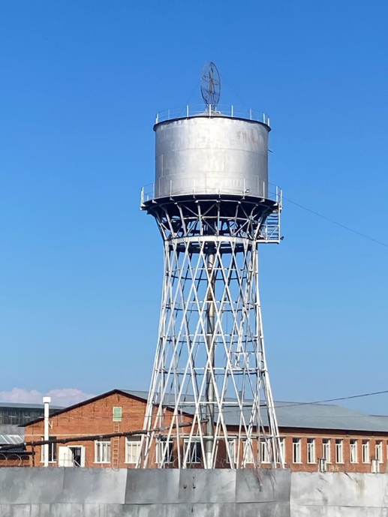  Рис. 2. Объемно-планировочная  композиция объекта  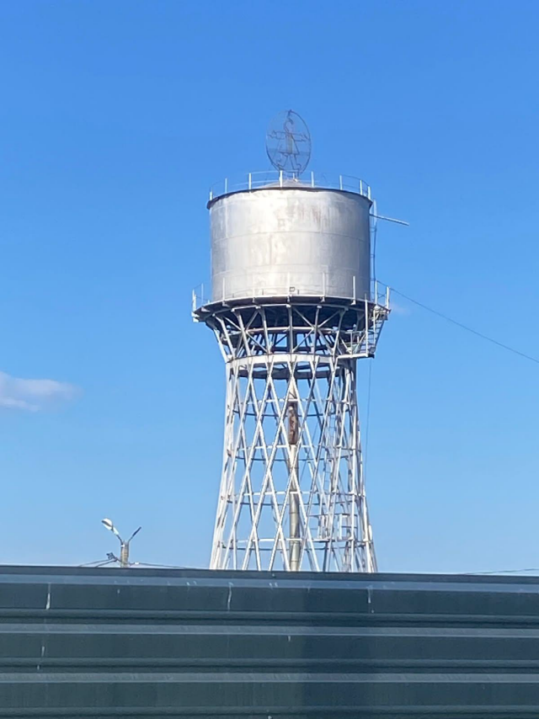  Рис. 3. Объемно-планировочная  композиция объекта
3. | Конструктивная схема:  в конструкции сооружения гиперболоида два многогранника, к ним под углом около 60 градусов крепятся опоры;  многогранные балки из швеллерного профиля пересекаются, образуя узор с ромбовидными ячейками;  в сетчатой конструкции башни элементы соединены  заклепками;  конструкция опоясана одиннадцатью горизонтальными стальными кольцами;  бак (резервуар) окружен круглой в плане площадкой обхода с металлическим ограждением. | 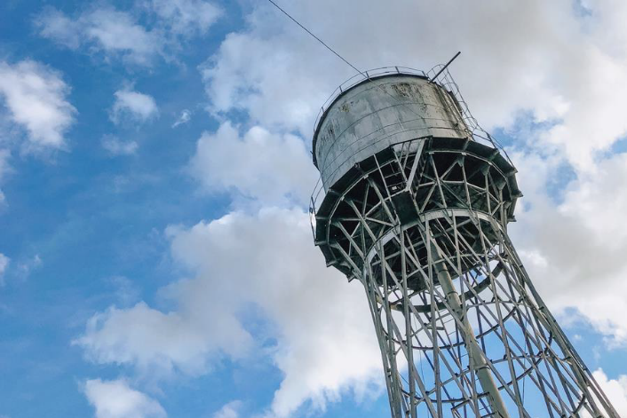  Рис. 4. Конструктивная система объекта  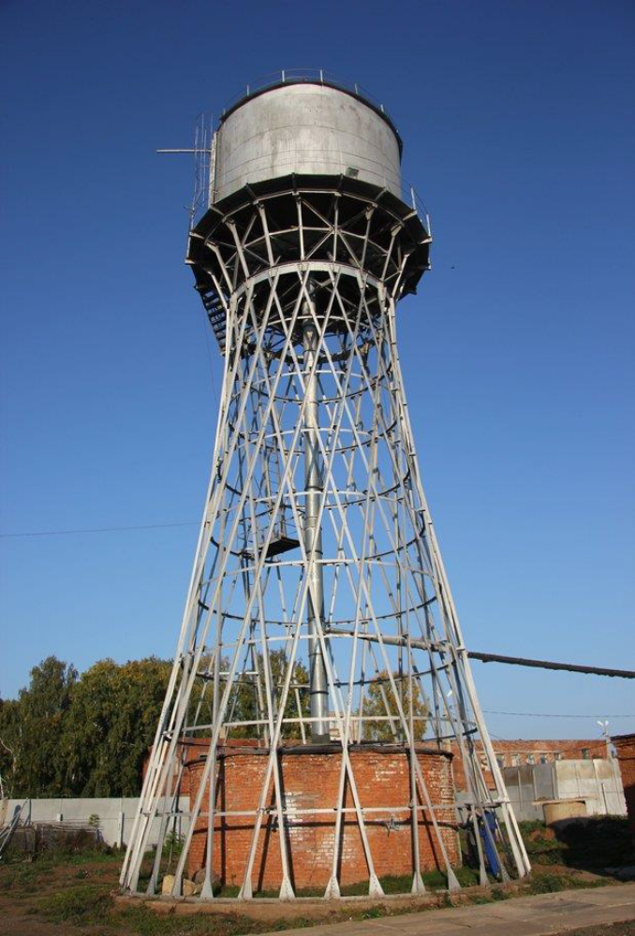  Рис. 5. Общий вид конструкций сооружения
4. | Историческая конфигурация,  геометрия крыши: коническая крыша цилиндрического объема бака (резервуара) с металлической кровлей. | 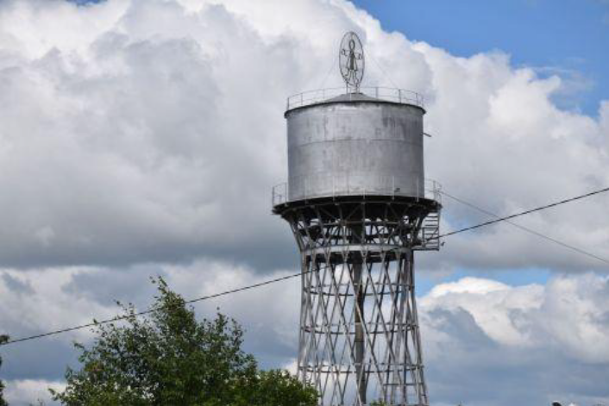  Рис. 6. Конфигурация крыши бака (резервуара)
5. | Материал:  бак выполнен из листовой стали;  каркас башни из стальных швеллеров;  металлические кольца. | 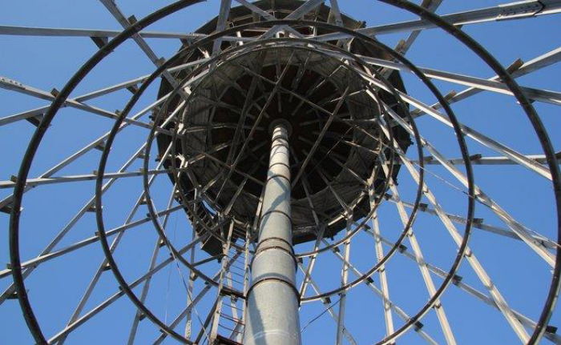  Рис. 7. Детали сооружения. Материалы  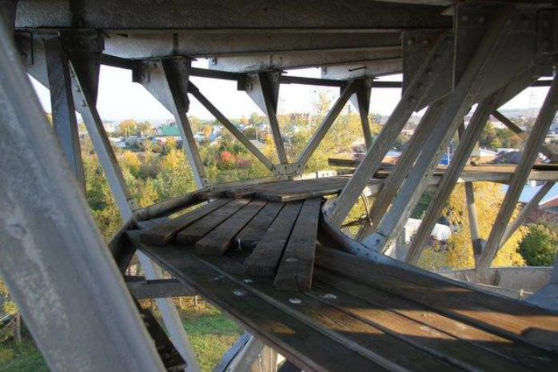  Рис. 8. Конструкции сооружения. Узлы. Материалы

